Муниципальное дошкольное образовательное автономное учреждение «Детский сад №99 комбинированного вида «Домовенок» г.Орска»

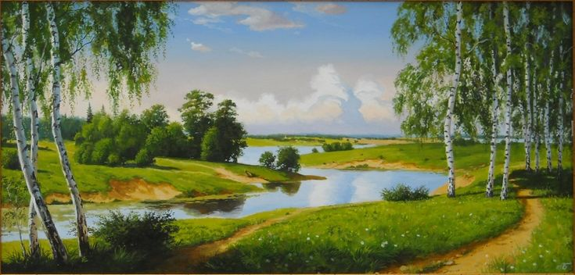

Консультация для воспитателей «Воспитание у дошкольников любви родному краю в процессе ознакомления с историей своего города»

Подготовила:
воспитатель 1 КК
Пивоварова Н.И.

Консультация для воспитателей «Воспитание у дошкольников любви родному краю в процессе ознакомления с историей своего города»
Воспитание любви к Родине является одной из главных составляющих нравственного воспитания подрастающего поколения, а воспитание любви к Отчизне невозможно без привития интереса к своей «малой» Родине, её людям, их культуре, творчеству. Нельзя прерывать связь времён и поколений, чтобы не исчезла и не растворилась душа русского народа: тот народ, который не помнит своих корней, не имеет своей культуры, перестаёт существовать как этническая единица. Основным источником впечатлений дошкольников является их ближайшее окружение, та общественная среда, в которой они живут. Мы все знаем, какая притягательная сила заключена в том, что нас окружает с детства? Почему, даже уехав из родных мест на долгие годы, человек вспоминает их с теплотой, а живя в городе, селе, он постоянно с гордостью рассказывает гостю о красоте и богатстве своего родного края? Думается, это выражение глубокой привязанности и любви ко всему, что с ранних лет вошло в сердце как самое дорогое. Свою любовь к родным местам, представление о том, чем они знамениты, какова природа, каким трудом заняты люди – все это взрослые передают детям, что чрезвычайно важно для воспитания нравственных и патриотических чувств.



